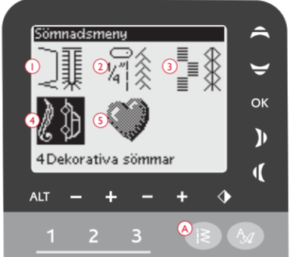
Sy olika sömmar
Prova att sy sömmarna här nedan:
-Tryck på sömväljarknappen (A)
-Välj raden som sömmen finns på. (1-4)
(Gå med pilarna och tryck på OK)
-Tryck in siffrorna för den söm du ska sy (1-40)

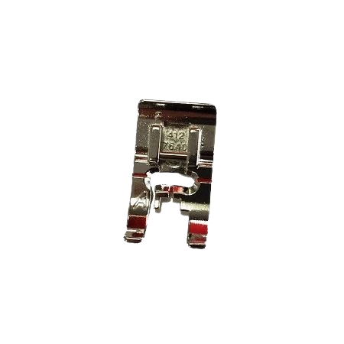
Rad Söm

1:01 1:04 1:15 2:07 2:19 3: 18 4:29 Egen söm
När du kommer till slutet:
-Släpp gasen
-Lyft pressarfoten
-Skär av trådarna

